今日动态
2024.9.11
一、早晨入园
早上，大部分小朋友还是按时来到了学校，个别小朋友来的有些早哦！也有小朋友来的特别晚，入园时间是8点，注意一下哦！
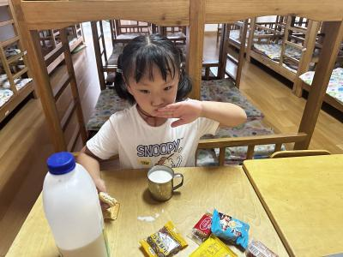 | 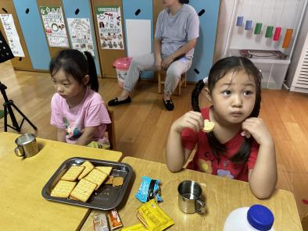 | 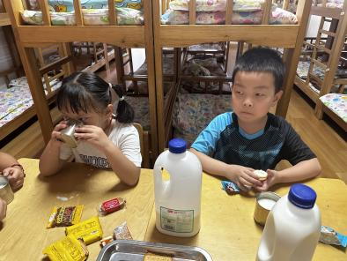
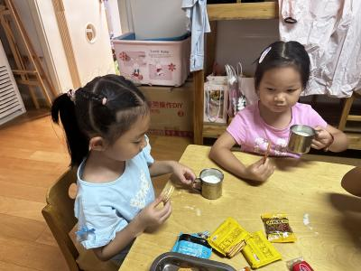 | 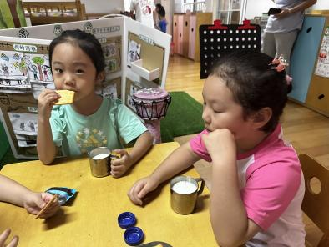 | 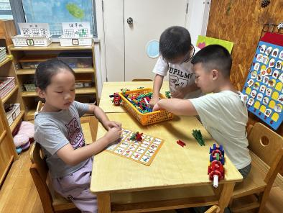

二、户外活动
今天下雨了，我们在大厅玩了会羊角球和圈圈。
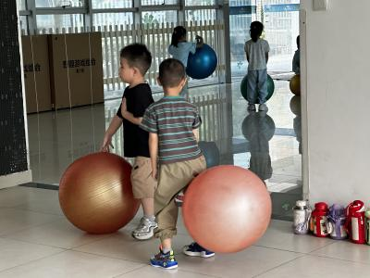 | 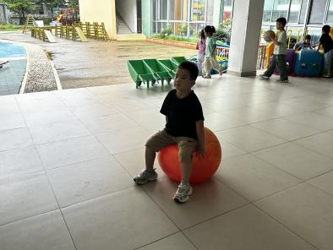 | 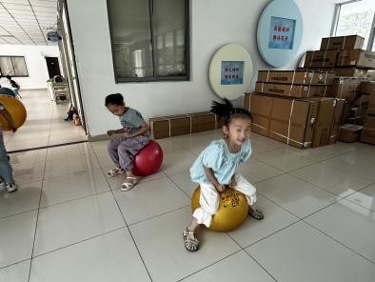
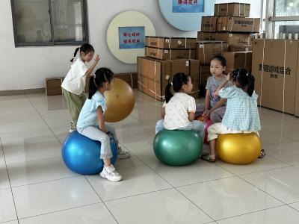 | 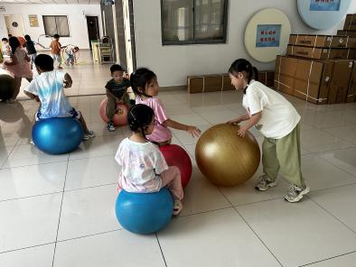 | 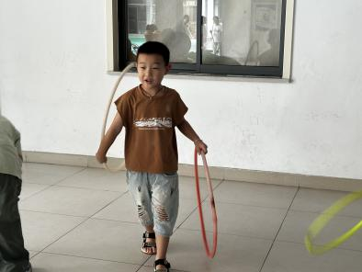

三、集体活动
今天的集体活动是谈话《规则大家谈》。规则是约束每个人言行的准绳，规则在生活中无处不在，商场、电影院、幼儿园等都有一定的规则需要大家遵守。本节活动通过“红绿灯”引发幼儿的讨论，让幼儿理解规则的重要性，没有规则就会出现混乱。而班级作为孩子们在园学习、生活的公共场所，自然也需要有一定的规则，它对班级秩序、习惯有一定的直接联系和意义。因此在本节活动中，重点引导幼儿共同参与并制定班级规则，建立规则意识。
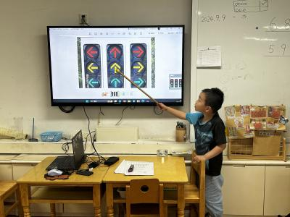

四、区域游戏
小朋友们按照自己的选择进行区域游戏。
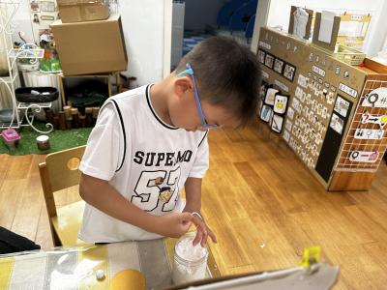 | 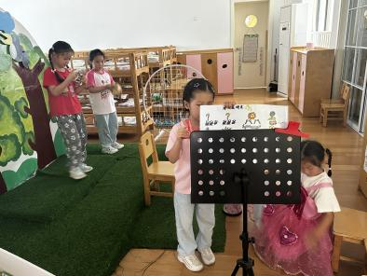 | 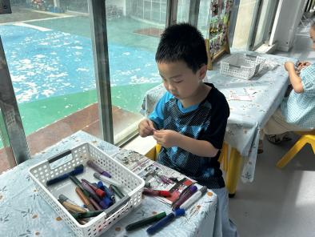
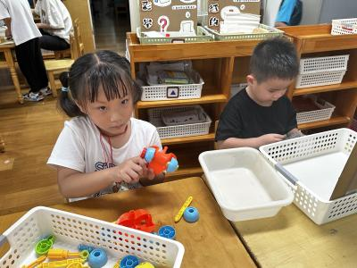 | 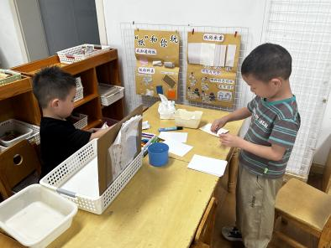 | 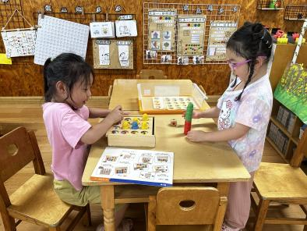

- 温馨提示
1.保育教育费用还没有缴纳的及时缴纳哦！

